2022年度

剑阁县盐店小学校单位决算公开
目录

公开时间：2023年11月28日

第一部分 单位概况
一、主要职责及重点工作
（一）单位职责
（二）2022年重点工作完成情况
二、机构设置
第二部分 2022年度单位决算情况说明
一、收入支出决算总体情况说明
二、收入决算情况说明
三、支出决算情况说明
四、财政拨款收入支出决算总体情况说明
五、一般公共预算财政拨款支出决算情况说明
六、一般公共预算财政拨款基本支出决算情况说明
七、财政拨款“三公”经费支出决算情况说明
八、政府性基金预算支出决算情况说明
九、国有资本经营预算支出决算情况说明
十、其他重要事项的情况说明
第三部分 名词解释
第四部分 附件
第五部分 附表
一、收入支出决算总表
二、收入决算表
三、支出决算表
四、财政拨款收入支出决算总表
五、财政拨款支出决算明细表
六、一般公共预算财政拨款支出决算表
七、一般公共预算财政拨款支出决算明细表
八、一般公共预算财政拨款基本支出决算明细表
九、一般公共预算财政拨款项目支出决算表
十、政府性基金预算财政拨款收入支出决算表
十一、国有资本经营预算财政拨款收入支出决算表
十二、国有资本经营预算财政拨款支出决算表
十三、财政拨款“三公”经费支出决算表

单位概况

一、主要职责及重点工作

（一）主要职责
本单位主要职能职责是实施小学义务教育，促进基础教育均衡发展。
1、贯彻执行党和国家的教育方针、政策、法规。
2、维护学校的教学秩序，为学生创造良好的学习、成长环境。
3、积极稳妥地推进教育改革，按教育规律办事，不断提高教育质量。
4、根据学校规模，设置学校管理机构，建立健全各项规章制度和岗位责任制。
5、坚持教书育人、服务育人、环境育人方针，加强对学生的思想品德教育，使学生的德智体美全面发展。
6、抓好教师队伍建设，使每个教师都热心于教育事业。
7、做好安全防范，保证学生的人身安全。
（二）2022年重点工作完成情况
1、依法治校，依法执教。加强学校党风廉政建设，树立良好的社会形象，办好人民满意的教育。
2、继续做好乡村振兴工作。充分发挥义务教育作用，坚持教育振兴。
3、夯实教学过程管理，全力推进信息技术与学科教学深度融合，全面提升教育教学质量。
4、认真做好学生资助工作，落实好党的惠民政策。

二、机构设置
剑阁县盐店小学校无下属二级单位，无纳入2022年度部门预算编制范围的二级预算单位。

第二部分 2022年度单位决算情况说明

一、收入支出决算总体情况说明
2022年度收、支总计744.02万元。与2021年相比，收、支总计各减少46.24万元，下降5.85%。主要变动原因是学生、教职工人数减少，财政预算项目资金减少。

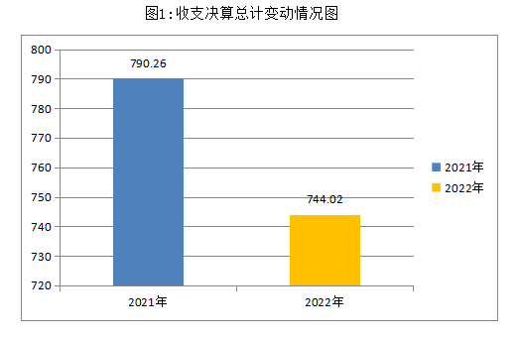
（图1：收、支决算总计变动情况图）（柱状图）

二、收入决算情况说明

2022年本年收入合计744.02万元，其中：一般公共预算财政拨款收入743.02万元，占99.87%；政府性基金预算财政拨款收入1万元，占0.13%。

（注：数据来源于财决01表，仅罗列本单位涉及的收入。）
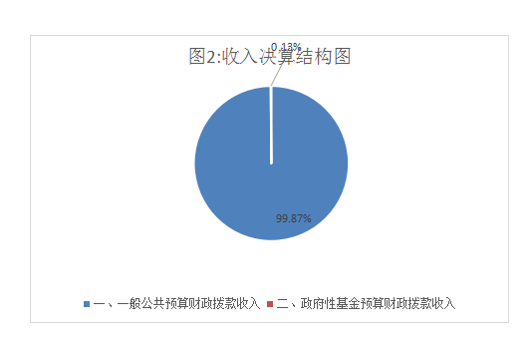
（图2：收入决算结构图）（饼状图）

三、支出决算情况说明

2022年本年支出合计744.02万元，其中：基本支出742.72万元，占99.83%；项目支出1.3万元，占0.17%。

（注：数据来源于财决04表，仅罗列本单位涉及的支出。）
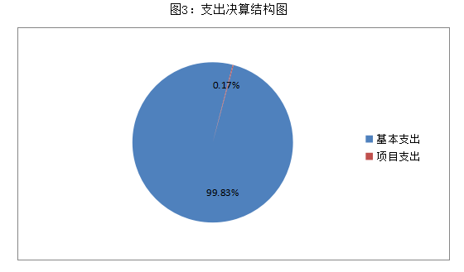
（图3：支出决算结构图）（饼状图）

四、财政拨款收入支出决算总体情况说明
2022年财政拨款收、支总计744.02万元。与2021年相比，财政拨款收、支总计各减少46.24万元，下降5.85%。主要变动原因是学生、教职工人数减少，财政预算项目资金减少。
（注：数据来源于财决01-1表）
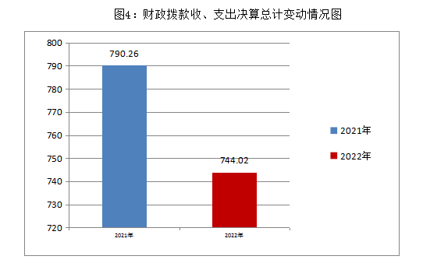
（图4：财政拨款收、支决算总计变动情况）（柱状图）

五、一般公共预算财政拨款支出决算情况说明

（一）一般公共预算财政拨款支出决算总体情况
2022年一般公共预算财政拨款支出743.02万元，占本年支出合计的99.87%。与2021年相比，一般公共预算财政拨款支出减少43.04万元，下降5.48%。主要变动原因是学生、教职工人数减少。
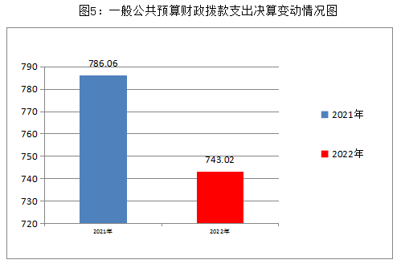
（图5：一般公共预算财政拨款支出决算变动情况）（柱状图）

（二）一般公共预算财政拨款支出决算结构情况
2022年一般公共预算财政拨款支出743.02万元，主要用于以下方面：教育支出627.43万元，占84.44%；社会保障和就业支出51.37万元，占6.91%；卫生健康支出25.69万元，占3.46%；住房保障支出38.53万元，占5.19%。
（注：数据来源于财决01-1表，仅罗列本单位涉及的全部功能分类科目，至类级。）
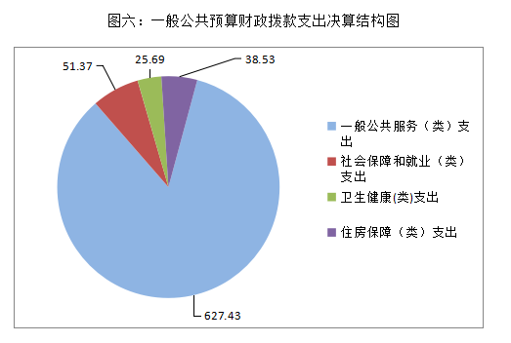
（图6：一般公共预算财政拨款支出决算结构）（饼状图）

（三）一般公共预算财政拨款支出决算具体情况

2022年一般公共预算支出决算数为743.02万元，完成预算100%。其中：
1、教育（类）普通教育（款）学前教育（项）： 支出决算为27.52万元，完成预算100%，决算数等于预算数。
2、教育（类）普通教育（款）小学教育（项）： 支出决算为335.53万元，完成预算100%，决算数等于预算数。
3、教育（类）普通教育（款）初中教育（项）： 支出决算为264.38万元，完成预算100%，决算数等于预算数。
4、社会保障和就业（类）行政事业单位养老支出（款）机关事业单位基本养老保险缴费支出（项）： 支出决算为51.37万元，完成预算100%，决算数等于预算数。
5.卫生健康（类）行政事业单位医疗（款）事业单位医疗（项）：支出决算为25.69万元，完成预算100%，决算数等于预算数。
6.住房保障支出（类）住房改革支出（款）住房公积金（项）：支出决算为38.53万元，完成预算100%，决算数等于预算数。
（注：数据来源于财决01-1表和财决08表，仅罗列本单位涉及的全部功能分类科目，至项级。上述“预算”口径为全年预算数。增减变动原因为决算数〈项级〉和全年预算数〈项级〉比较，与预算数持平可以不写原因。）

六、一般公共预算财政拨款基本支出决算情况说明
2022年一般公共预算财政拨款基本支出742.72万元，其中：
人员经费680.37万元，主要包括：基本工资、津贴补贴、奖金、绩效工资、机关事业单位基本养老保险缴费、职工基本医疗缴费、其他社会保障缴费、住房公积金、其他工资福利支出、生活补助等。
公用经费62.35万元，主要包括：办公费、印刷费、水费、电费、邮电费、物业管理费、差旅费、维修（护）费、培训费、公务接待费、劳务费、福利费、其他商品和服务支出等。
（注：数据来源于财决07表和财决08-1表，仅罗列本单位实际支出涉及的经济分类科目。）

七、财政拨款“三公”经费支出决算情况说明

（一）“三公”经费财政拨款支出决算总体情况说明
2022年“三公”经费财政拨款支出决算为0.38万元，完成预算100%，较上年减少0.1万元，下降21.05%。决算数等于预算数。
（注：上述“预算”口径为全年预算数，包括一般公共预算和政府性基金预算财政拨款支出决算情况。）

（二）“三公”经费财政拨款支出决算具体情况说明
2022年“三公”经费财政拨款支出决算中，因公出国（境）费支出决算0万元，占0%；公务用车购置及运行维护费支出决算0万元，占0%；公务接待费支出决算0.38万元，占100%。具体情况如下：
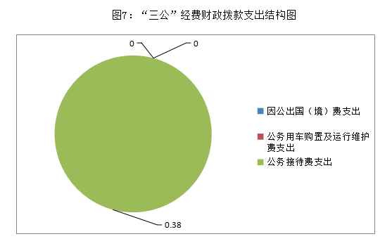
（图7：“三公”经费财政拨款支出结构）（饼状图）
1.因公出国（境）经费支出0万元，完成预算0%。全年安排因公出国（境）团组0次，出国（境）0人。因公出国（境）支出决算比2021年增加/减少0万元，增长/下降0%。主要原因是……。
开支内容包括：…（团组名称、出访地点、取得成效）等。
2.公务用车购置及运行维护费支出0万元，完成预算0%。公务用车购置及运行维护费支出决算比2021年增加/减少0万元，增长/下降0%。
其中：公务用车购置支出0万元。全年按规定更新购置公务用车0辆，其中：轿车0辆、金额0万元，越野车0辆、金额0万元，载客汽车0辆、金额0万元，主要用于…。截至2022年12月底，单位共有公务用车0辆，其中：轿车0辆、越野车0辆、载客汽车0辆。
公务用车运行维护费支出0万元。主要用于…（具体工作）等所需的公务用车燃料费、维修费、过路过桥费、保险费等支出。
3.公务接待费支出0.38万元，完成预算100%。公务接待费支出决算比2021年减少0.1万元，下降21.05%。主要原因是单位严格管理，减少公务接待支出。其中：
国内公务接待支出0.38万元，主要用于教育教学开展业务活动开支的交通费、住宿费、用餐费等。国内公务接待12批次，105人次（不包括陪同人员），共计支出0.38万元，具体内容包括：校际间业务交流12批次，105人次餐饮费共计金额3800.00元。
外事接待支出0万元，主要用于接待…（具体项目）。外事接待0批次，0人次（不包括陪同人员），共计支出0万元。

八、政府性基金预算支出决算情况说明
2022年政府性基金预算财政拨款支出1万元。

九、国有资本经营预算支出决算情况说明
2022年国有资本经营预算财政拨款支出0万元。

十、其他重要事项的情况说明

（一）机关运行经费支出情况
2022年，剑阁县盐店小学校机关运行经费支出0万元，与2021年决算数持平。
（注：数据来源于财决附03表）

（二）政府采购支出情况
2022年，剑阁县盐店小学校政府采购支出总额0万元，其中：政府采购货物支出0万元、政府采购工程支出0万元、政府采购服务支出0万元。主要用于…（具体工作）。授予中小企业合同金额0万元，占政府采购支出总额的0%，其中：授予小微企业合同金额0万元，占政府采购支出总额的0%。
（注：数据来源于财决附03表）

（三）国有资产占有使用情况
截至2022年12月31日，剑阁县盐店小学校共有车辆0辆，其中：主要领导干部用车0辆、机要通信用车0辆、应急保障用车0辆、其他用车0辆，其他用车主要是用于……。单价100万元以上专用设备0台（套）。
（注：数据来源于财决附03表，按单位决算报表填报数据罗列车辆情况。）

（四）预算绩效管理情况
根据预算绩效管理要求，本单位在2022年度预算编制阶段，组织对贫困寄宿生生活补助项目等17个项目开展了预算事前绩效评估，对17个项目编制了绩效目标，预算执行过程中，选取17个项目开展绩效监控，组织对7个项目开展绩效自评，绩效自评表详见第四部分附件。

- 名词解释

1.财政拨款收入：指单位从同级财政部门取得的财政预算资金。
2.事业收入：指事业单位开展专业业务活动及辅助活动取得的收入等。
3.其他收入：指单位取得的除上述收入以外的各项收入。
4.年初结转和结余：指以前年度尚未完成、结转到本年按有关规定继续使用的资金。

5.教育（类）普通教育（款）学前教育（项）：指本单位学前教育支出。

6.教育（类）普通教育（款）小学教育（项）：指本单位小学教育支出。

7.社会保障和就业（类）行政事业单位离退休（款）机关事业单位基本养老保险缴费支出（项）：指机关事业单位实施养老保险制度由单位缴纳的基本养老保险费的支出。

8.医疗卫生与计划生育（类）行政事业单位医疗（款）事业单位医疗（项）：指财政部门集中安排的行政单位基本医疗保险缴费经费。
9.住房保障（类）住房改革支出（款）住房公积金（项）：指本单位按人力资源和社会保障部、财政部规定的基本工资和津贴补贴以及规定比例为职工缴纳的住房公积金。
10.基本支出：指为保障机构正常运转、完成日常工作任务而发生的人员支出和公用支出。
11.项目支出：指在基本支出之外为完成特定行政任务和事业发展目标所发生的支出。
12.“三公”经费：指部门用财政拨款安排的因公出国（境）费、公务用车购置及运行费和公务接待费。其中，因公出国（境）费反映单位公务出国（境）的国际旅费、国外城市间交通费、住宿费、伙食费、培训费、公杂费等支出；公务用车购置及运行费反映单位公务用车车辆购置支出（含车辆购置税）及租用费、燃料费、维修费、过路过桥费、保险费等支出；公务接待费反映单位按规定开支的各类公务接待（含外宾接待）支出。
13.机关运行经费：为保障行政单位（含参照公务员法管理的事业单位）运行用于购买货物和服务的各项资金，包括办公及印刷费、邮电费、差旅费、会议费、福利费、日常维修费、专用材料及一般设备购置费、办公用房水电费、办公用房取暖费、办公用房物业管理费、公务用车运行维护费以及其他费用。

第四部分 附件

部门预算项目支出绩效自评表（2022年度）
项目名称 |  | 51082322T000005306788－贫困寄宿生生活补助 |  |  | 项目负责人及电话 |  | 蒲天骄13981233632
主管部门 |  | 剑阁县教育局部门 |  |  | 实施单位 |  | 剑阁县盐店小学校
资金情况 |  | 17.56 |  | 全年预算数（A） | 全年执行数（B） |  | 分值 | 执行率（B/A) |  | 得分
（万元） |  | 年度资金总额： |  | 17.56 | 17.56 |  | 10 | 100.00% |  | 10
 |  | 其中：中央、省、市财政资金 |  | 13.48 | 13.48
 |  | 县级财政资金 |  | 4.08 | 4.08
 |  | 其他资金
年度总体目标 | 年初设定目标 |  |  |  | 年度总体目标完成情况综述
绩效指标 | 一级  指标 |  | 二级  指标 | 三级指标 | 分值 | 年度指标值 | 全年 | 自评得分 | 财政复评得分 | 未完成原因及拟采取的改进措施
 |  |  |  |  |  |  | 实际值 | 自评得分 | 财政复评得分 | 未完成原因及拟采取的改进措施
绩效指标 | 产出指标（50分） |  | 数量指标 | 惠及农村义务教育贫困学生人次 | 10 | 309 | 309 | 10
绩效指标 |  |  | 质量指标 | 义务教育贫困学生入学率 | 20 | 100% | 100% | 20
绩效指标 |  |  | 时效指标 | 完成时间 | 10 | 2022年12月 | 2022年12月 | 10
绩效指标 |  |  | 成本指标 | 义务教育贫困寄宿生生活补助资金 | 10 | 17.56 | 17.56 | 10
绩效指标 | 效绩指标（30分） |  | 经济效益指标
绩效指标 |  |  | 社会效益指标 | 义务教育贫困学生家庭经济情况 | 30 | 有所好转 | 有所好转 | 30
绩效指标 |  |  | 生态效益指标
绩效指标 |  |  | 可持续影响指标
绩效指标 | 满意度指标 |  | 服务对象满意度指标 | 家长满意度 | 5 | ≥95% | 96.5% | 5
绩效指标 | (10分) |  | 服务对象满意度指标 | 学生满意度 | 5 | ≥99% | 98.5% | 5
总分 |  |  |  |  | 100 |  |  | 98
注：1.一级指标分值统一设置为：产出指标50分、效益指标30分、满意度指标10分、预算资金执行率10分。如有特殊情况，上述权重可做适当调整，但加总后应等于100分。各部门根据各项指标重要程度确定三级指标的分值。得分最高不能超过该指标分值上限。
2.定性指标根据指标完成情况分为：达成预期指标、部分达成预期指标并具有一定效果、未达成预期指标且效果较差三档，分别按照该指标对应分值区间100%-80%(含80%)、80%-60%(含60%)、60%-0%合理确定得分。
3.定量指标若为正向指标（即指标值为≥*），则得分计算方法应用全年实际值/年度指标值╳该指标分值；若定量指标为反向指标（即指标值为≤*），则得分计算方法应用年度指标值/全年实际值╳该指标分值；定量指标得分最高不得超过该指标分值上限。

项目名称 |  | 51082322T000005304589－学生营养改善计划 |  |  | 项目负责人及电话 |  | 蒲天骄13981233632
主管部门 |  | 剑阁县教育局部门 |  |  | 实施单位 |  | 剑阁县盐店小学校
资金情况 |  | 72.21 |  | 全年预算数（A） | 全年执行数（B） |  | 分值 | 执行率（B/A) | 得分
（万元） |  | 年度资金总额： |  | 72.21 | 72.21 |  | 10 | 100.00% | 10
 |  | 其中：中央、省、市财政资金 |  | 47.34 | 47.34
 |  | 县级财政资金 |  | 24.86 | 24.86
 |  | 其他资金
年度总体目标 | 年初设定目标 |  |  |  | 年度总体目标完成情况综述
绩效指标 | 一级  指标 | 二级  指标 | 三级指标 | 分值 | 年度指标值 | 全年 | 自评得分 | 财政复评得分 | 未完成原因及拟采取的改进措施
 |  |  |  |  |  | 实际值 | 自评得分 | 财政复评得分 | 未完成原因及拟采取的改进措施
绩效指标 | 产出指标（50分） | 数量指标 | 惠及农村义务教育学生人次 | 10 | 958 | 958 | 10
绩效指标 | 产出指标（50分） | 质量指标 | 营养餐供餐合格率 | 20 | 100% | 100% | 20
绩效指标 | 产出指标（50分） | 时效指标 | 完成时间 | 10 | 2022年12月 | 2022年12月 | 10
绩效指标 | 产出指标（50分） | 成本指标 | 营养改善计划资金 | 10 | 72.21 | 72.21 | 10
绩效指标 | 效绩指标（30分） | 经济效益指标
绩效指标 | 效绩指标（30分） | 社会效益指标 | 青少年身体素质改善情况 | 30 | 明显改善 | 明显改善 | 28
绩效指标 | 效绩指标（30分） | 生态效益指标
绩效指标 | 效绩指标（30分） | 可持续影响指标
绩效指标 | 满意度指标 | 服务对象满意度指标 | 家长满意度 | 5 | ≥95% | 96.5% | 5
绩效指标 | (10分) | 服务对象满意度指标 | 学生满意度 | 5 | ≥99% | 98.5% | 5
总分 |  |  |  | 100 |  |  | 98
注：1.一级指标分值统一设置为：产出指标50分、效益指标30分、满意度指标10分、预算资金执行率10分。如有特殊情况，上述权重可做适当调整，但加总后应等于100分。各部门根据各项指标重要程度确定三级指标的分值。得分最高不能超过该指标分值上限。
2.定性指标根据指标完成情况分为：达成预期指标、部分达成预期指标并具有一定效果、未达成预期指标且效果较差三档，分别按照该指标对应分值区间100%-80%(含80%)、80%-60%(含60%)、60%-0%合理确定得分。
3.定量指标若为正向指标（即指标值为≥*），则得分计算方法应用全年实际值/年度指标值╳该指标分值；若定量指标为反向指标（即指标值为≤*），则得分计算方法应用年度指标值/全年实际值╳该指标分值；定量指标得分最高不得超过该指标分值上限。

项目名称 |  | 51082322T000005306045－免作业本费 |  |  | 项目负责人及电话 |  | 蒲天骄13981233632
主管部门 |  | 剑阁县教育局部门 |  |  | 实施单位 |  | 剑阁县盐店小学校
资金情况 |  | 2.58 |  | 全年预算数（A） | 全年执行数（B） |  | 分值 | 执行率（B/A) | 得分
（万元） |  | 年度资金总额： |  | 2.58 | 2.58 |  | 10 | 100.00% | 10
 |  | 其中：中央、省、市财政资金 |  | 1.73 | 1.73
 |  | 县级财政资金 |  | 0.85 | 0.85
 |  | 其他资金
年度总体目标 | 年初设定目标 |  |  |  | 年度总体目标完成情况综述
绩效指标 | 一级  指标 | 二级  指标 | 三级指标 | 分值 | 年度指标值 | 全年 | 自评得分 | 财政复评得分 | 未完成原因及拟采取的改进措施
 |  |  |  |  |  | 实际值 | 自评得分 | 财政复评得分 | 未完成原因及拟采取的改进措施
绩效指标 | 产出指标（50分） | 数量指标 | 惠及农村义务教育学生人次 | 10 | 958 | 958 | 10
绩效指标 | 产出指标（50分） | 质量指标 | 防近视作业本合格率 | 20 | 100% | 100% | 20
绩效指标 | 产出指标（50分） | 时效指标 | 完成时间 | 10 | 2022年12月 | 2022年12月 | 10
绩效指标 | 产出指标（50分） | 成本指标 | 免作业本资金 | 10 | 2.58 | 2.58 | 10
绩效指标 | 效绩指标（30分） | 经济效益指标
绩效指标 | 效绩指标（30分） | 社会效益指标 | 学生力情况 | 30 | 明显好转 | 明显好转 | 30
绩效指标 | 效绩指标（30分） | 生态效益指标
绩效指标 | 效绩指标（30分） | 可持续影响指标
绩效指标 | 满意度指标 | 服务对象满意度指标 | 家长满意度 | 5 | ≥95% | 96.5% | 5
绩效指标 | (10分) | 服务对象满意度指标 | 学生满意度 | 5 | ≥99% | 98.5% | 5
总分 |  |  |  | 100 |  |  | 98
注：1.一级指标分值统一设置为：产出指标50分、效益指标30分、满意度指标10分、预算资金执行率10分。如有特殊情况，上述权重可做适当调整，但加总后应等于100分。各部门根据各项指标重要程度确定三级指标的分值。得分最高不能超过该指标分值上限。
2.定性指标根据指标完成情况分为：达成预期指标、部分达成预期指标并具有一定效果、未达成预期指标且效果较差三档，分别按照该指标对应分值区间100%-80%(含80%)、80%-60%(含60%)、60%-0%合理确定得分。
3.定量指标若为正向指标（即指标值为≥*），则得分计算方法应用全年实际值/年度指标值╳该指标分值；若定量指标为反向指标（即指标值为≤*），则得分计算方法应用年度指标值/全年实际值╳该指标分值；定量指标得分最高不得超过该指标分值上限。

五部分 附表

一、收入支出决算总表

二、收入决算表

三、支出决算表

四、财政拨款收入支出决算总表

五、财政拨款支出决算明细表

六、一般公共预算财政拨款支出决算表

七、一般公共预算财政拨款支出决算明细表

八、一般公共预算财政拨款基本支出决算表

九、一般公共预算财政拨款项目支出决算表

十、政府性基金预算财政拨款收入支出决算表

十一、国有资本经营预算财政拨款收入支出决算表

十二、国有资本经营预算财政拨款支出决算表

十三、财政拨款“三公”经费支出决算表

